PHÒNG GD&ĐT ĐÔNG TRIỀU  TRƯỜNG TIỂU HỌC THỦY AN | CỘNG HOÀ XÃ HỘI CHỦ NGHĨA VIỆT NAM  Độc lập - Tự do - Hạnh phúc  Đông Triều, ngày 03 tháng 01 năm 2023

CHƯƠNG TRÌNH CÔNG TÁC THÁNG 01/2023

*. Nhiệm vụ trọng tâm:
1. Tiếp tục thực hiện nghiêm túc công tác phòng chống dịch bệnh .
2. Hoàn thành chương trình, sơ kết học kỳ I, thực hiện chương trình học kỳ II.
3. Tổ chức hoạt động trải nghiệm cho HS năm học 2022-2023.
4.Tổ chức họp phụ huynh học kỳ I năm học 2022-2023
5.Tham gia giải võ cổ truyền HS phổ thông thị xã Đông Triều năm học 2022-2023.
6. Tổ chức các hoạt động nhân dịp Tết Nguyên đán Quý Mão 2023.
*. Lịch cụ thể:
Ngày | Nội dung công tác | Bộ phận thực hiện
30/12 | Họp giao ban công tác tháng 01/2023. | CBGVNV
31/12-02/01 | Nghỉ Tết Dương lịch 2023 | Toàn trường
03-8/01 | Hoàn thiện các báo cáo kết quả học kì I  Hoàn thành chương trình học kì I | Toàn trường
04/01 | Tổ chức hoạt động trải nghiệm cho HS năm học 2022-2023. | Toàn trường
07/01 | Họp phụ huynh học kỳ I năm học 2022-2023 | BGH, GVCN, PHHS
09/01 | Bắt đầu thực hiện chương trình học kỳ 2 | Toàn trường
09-10/01 | Tham gia giải võ cổ truyền HS phổ thông thị xã Đông Triều năm học 2022-2023. | Đ/c Vương Hà, Lan Anh, HS
13/01 | Sơ kết học kì 1, trao quà tết cho HS | CBGVNV, PH, HS
14- 29/01 | Học sinh nghi Tết Nguyên Đán | Học sinh
20-26/01 | CBGVNV nghi Tết Nguyên Đán | CBGVNV
14-31/01 | Tham gia các hoạt động "Mừng Đảng-Mừng xuân" do nhà trường và địa phương tổ chức | Cán bộ, giáo viên, nhân viên

Nơi nhận:  - Phòng GD&ĐT (b/c);  - Trang TTĐT trường;  - Các bộ phận (t/h);  - Lưu VT. | HIỆU TRƯỞNG  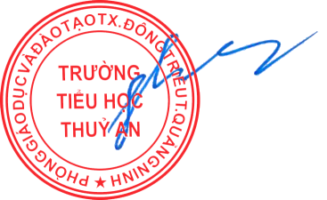  Trần Thị Hạnh

